Môn học:  Lớp dạy:  Thời gian:  Chủ đề 2: | Âm nhạc  Khối 2  Tuần 7 (Từ 17/10/2022 - 21/10/2022)  EM YÊU LÀN ĐIỆU DÂN CA ( 4 TIẾT)

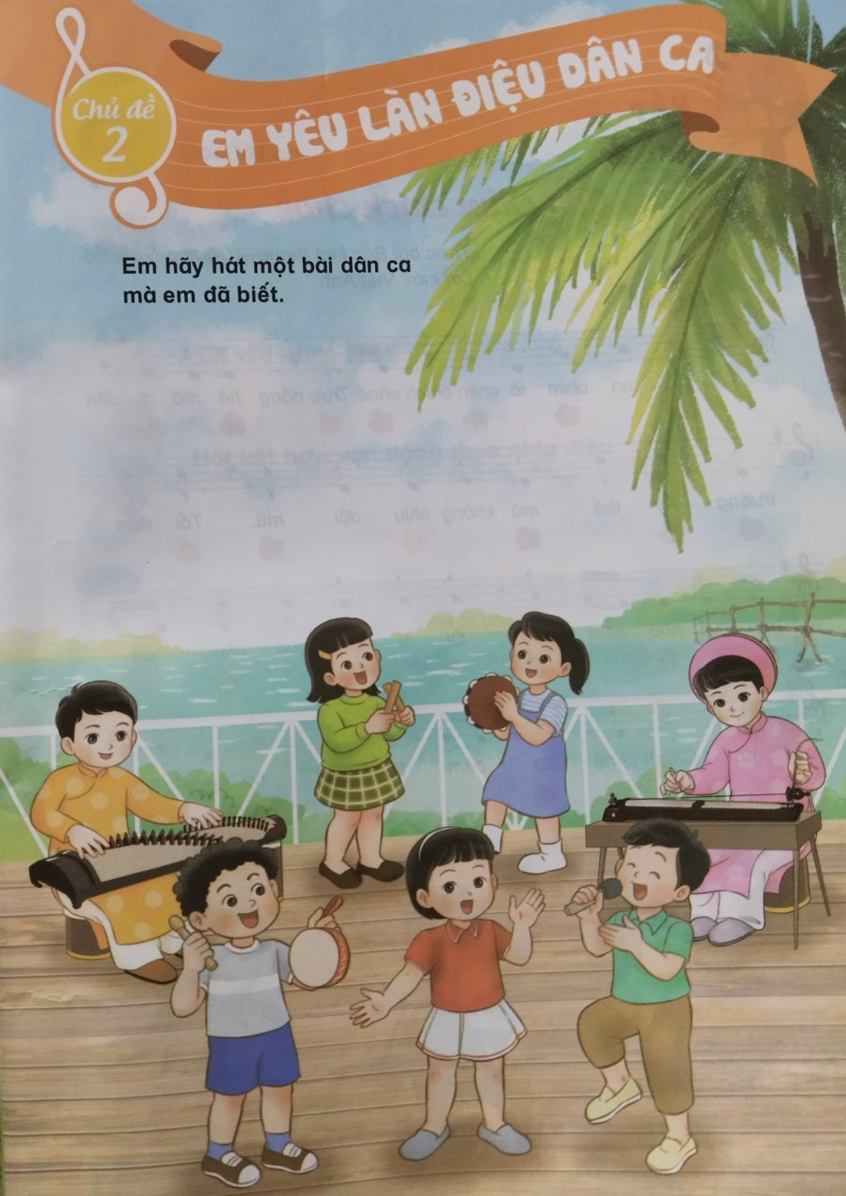

Tiết 7: | THƯỜNG THỨC ÂM NHẠC: ĐÀN BẦU VIỆT NAM

I. YÊU CẦU CẦN ĐẠT
1. Kiến thức- Kĩ năng
- Nhận biết được đàn bầu là nhạc cụ dân tộc của Việt Nam.
- Nghe và nhận biết được âm thanh của đàn bầu qua bài Trống cơm.
- HS sử dụng song loan gõ đệm theo nhịp điệu bài Múa sạp.
2. Năng lực - Phẩm chất
* Năng lực âm nhạc:
- Biết sử dụng song loan gõ đệm theo nhịp điệu bài Múa sạp của tác giả Mai Sao
* Năng lực chung:
- Thể hiện sự tự tin và biết phối hợp trong các hoạt động học tập với tập thể, nhóm.
* Phẩm chất:
- Thể hiện tình yêu quê hương đất nước, yêu âm nhạc truyền thống dân tộc.
II. ĐỒ DÙNG DẠY HỌC
1. Giáo viên:
- Đàn phím điện tử, loa Blutooth, nhạc hát, nhạc đệm.
- Một số tranh ảnh về loài chim.
- Nhạc cụ gõ đệm
2. Học sinh:
- Nhạc cụ gõ đệm: song loan
III. CÁC HOẠT ĐỘNG DẠY HỌC CHỦ YẾU

HOẠT ĐỘNG CỦA GIÁO VIÊN | HOẠT ĐỘNG CỦA HỌC SINH
KHỞI ĐỘNG (5’)  - Trò chơi “Ghép tranh”.  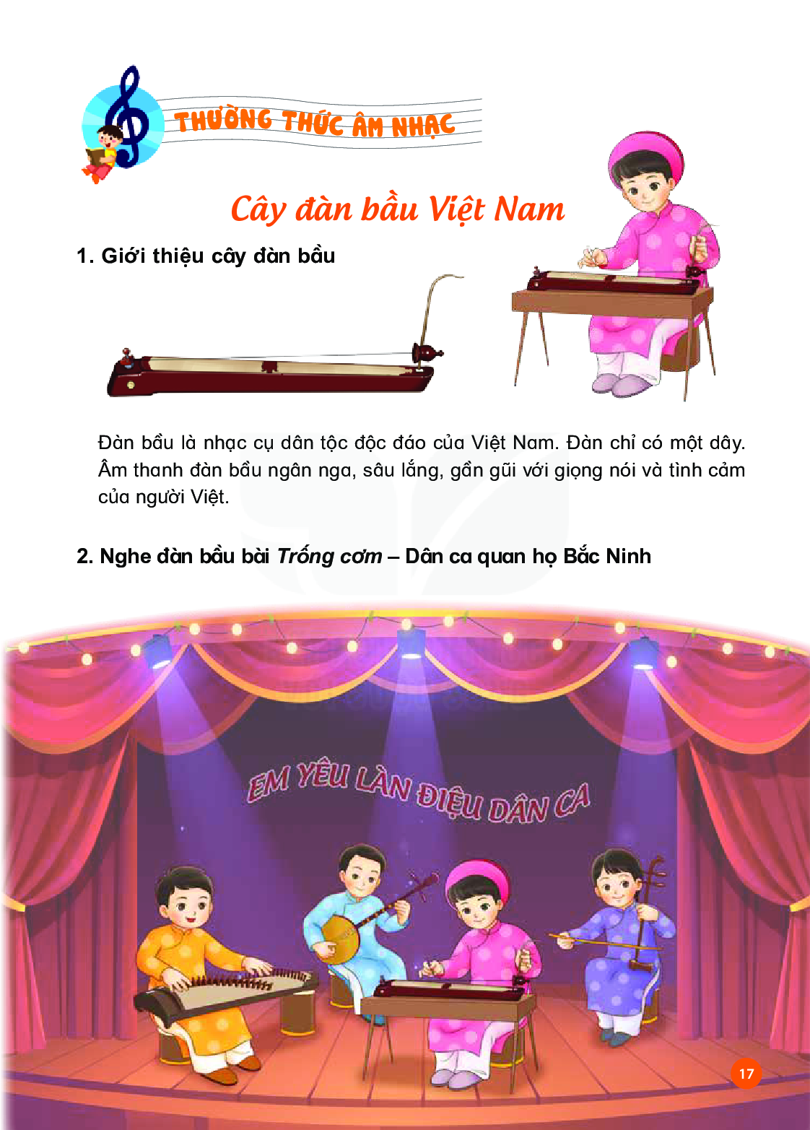  - GV yêu cầu HS chia nhóm và hướng dẫn chơi trò chơi ghép tranh, đội nào ghép đúng và nhanh nhất sẽ thắng.  - GV nhận xét, tuyên dương HS và liên kết giới thiệu vào bài mới. | - HS tự nhận xét và nhận xét bạn sau hoạt động.  - HS lắng nghe
KHÁM PHÁ: (20’)  Thường thức âm nhạc:  Đàn bầu Việt Nam  * Giới thiệu đàn bầu  - GV yêu cầu HS quan sát hình ảnh đàn bầu và đặt câu hỏi để HS trả lời:  + Đàn bầu có mấy dây?  + Đàn được làm bằng chất liệu gì?  - GV nhận xét, tuyên dương, kết luận  + Đàn bầu hay còn gọi là Độc huyền cầm. Đàn có 1 dây của người Việt. Dựa vào cấu tạo của hộp cộng hưởng, đàn bầu chia làm hai loại là đàn thân tre và đàn hộp gỗ.  * Phương thức diễn tấu.  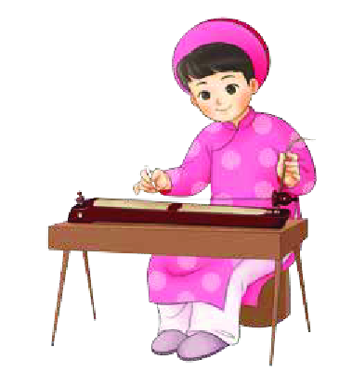  - GV yêu cầu HS quan sát tranh và giới thiệu cho HS về phương thức diễn tấu của đàn bầu.  - GV cho HS nghe âm thanh của đàn bầu và đặt câu hỏi để HS cảm nhận và trả lời.  + Âm thanh của đàn bầu như thế nào?  + Các em đã từng thấy đàn bầu ở đâu?  - GV nhận xét, kết luận và bổ sung cho HS  + Âm thanh phát ra nhờ sử dụng que hay miếng gảy vào dây. Âm thanh ngân nga, sâu lắng, gần gũi với giọng nói và tình cảm của người Việt. Đàn bầu được dùng phổ biến ở các dàn nhạc cổ truyền dân tộc Việt Nam.  * Nghe đàn bầu bài Trống cơm – Dân ca quan họ Bắc Ninh.  - GV mở file học liệu video biểu diễn đàn bầu bài trống cơm và đặt câu hỏi để HS nghe, cảm nhận và trả lời.  + Em có nhận biết được tiếng đàn bầu sau khi nghe nhạc hay không?  + Tên của bản nhạc em vừa được nghe là gì?  - HS nhận xét câu trả lời của bạn.  - GV nhận xét, tuyên dương và bổ sung cho HS (nếu cần).  * Nghe nhạc và vận động cơ thể.  - GV mở file học liệu và yêu cầu HS nghe kết hợp vận động cơ thể như lắc vai, nghiêng đầu hoặc bắt chước động tác diễn tấu đàn bầu, … Khuyến khích HS vận động theo ý thích.  - GV nhận xét, tuyên dương và điều chỉnh cho HS (nếu cần).  * Giáo dục: GV tương tác cùng HS để HS nêu được những hành động thể hiện tình yêu quê hương đất nước, yêu nhạc cụ dân tộc, yêu âm nhạc truyền thống. | - HS chú ý quan sát và lắng nghe  - HS trả lời:  + Đàn bầu có 1 dây  + Tre, gỗ…  - HS lắng nghe  - HS quan sát tranh  - HS nghe âm thanh đàn bầu, cảm nhận và trả lời câu hỏi  - HS lắng nghe  - HS nghe và quan sát video biểu diễn đàn bầu, cảm nhận và trả lời câu hỏi  - HS nhận xét  - HS lắng nghe  - HS nghe nhạc và vận động cơ thể  - HS lắng nghe  - HS nêu những hành động thể hiện tình yêu quê hương đất nước, yêu nhạc cụ dân tộc, yêu âm nhạc truyền thống.
VẬN DỤNG – SÁNG TẠO (10’)  Nghe và gõ đệm theo nhịp điệu Múa sạp.  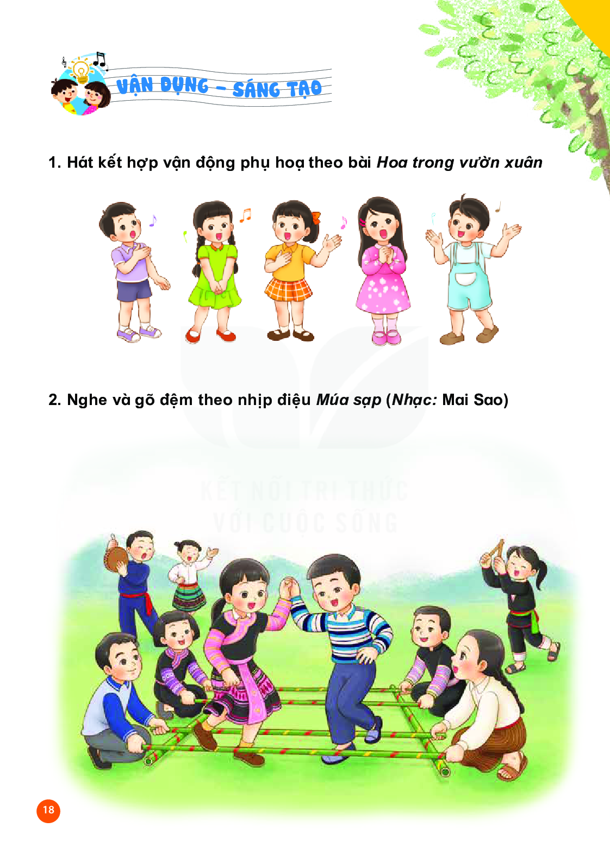  - GV cho HS quan sát tranh về trò chơi múa sạp và giới thiệu về giai điệu bài Múa sạp và tác giả Mai Sao.  - GV cho HS nghe giai điệu lần 1 và đặt câu hỏi.  + Giai điệu Múa sạp như thế nào?  - HS nhận xét câu trả lời của bạn.  - GV nhận xét, tuyên dương HS.  * Nghe nhạc kết hợp gõ đệm.  - GV cho HS nghe giai điệu lần 2 và yêu cầu HS dùng song loan hoặc nhạc cụ gõ tự chế để gõ đệm theo nhịp điệu bài Múa sạp.  - Khuyến khích HS gõ đệm bằng nhiều hình thức khác nhau.  - GV giới thiệu về trò chơi múa sạp để HS biết | - HS quan sát và lắng nghe  - HS nghe giai điệu lần 1 và trả lời câu hỏi  - HS nhận xét  - HS lắng nghe  - HS nghe giai điệu lần 2 và dùng song loan hoặc nhạc cụ gõ tự chế để gõ đệm theo nhịp điệu bài Múa sạp.  - HS gõ đệm bằng nhiều hình thức khác nhau.  - HS lắng nghe
*Tổng kết tiết học:  - GV yêu cầu HS nhắc lại những nội dung đã học  - GV chốt lại nội dung tiết học  - Khen ngợi, động viên HS đã thực hiện tốt các nội dung. Khuyến khích HS đưa ra ý tưởng mới.  - Nhắc nhở HS chia sẻ và thực hiện các hoạt động học tập cùng người thân trong gia đình và luyện tập thêm những chỗ còn chưa tốt | - HS trả lời  - HS lắng nghe  - HS lắng nghe  -HS lắng nghe

IV. ĐIỀU CHỈNH SAU BÀI DẠY:
……………………………………………………………………………………….……………………………………………………………………………………….
……………………………………………………………………………………….

